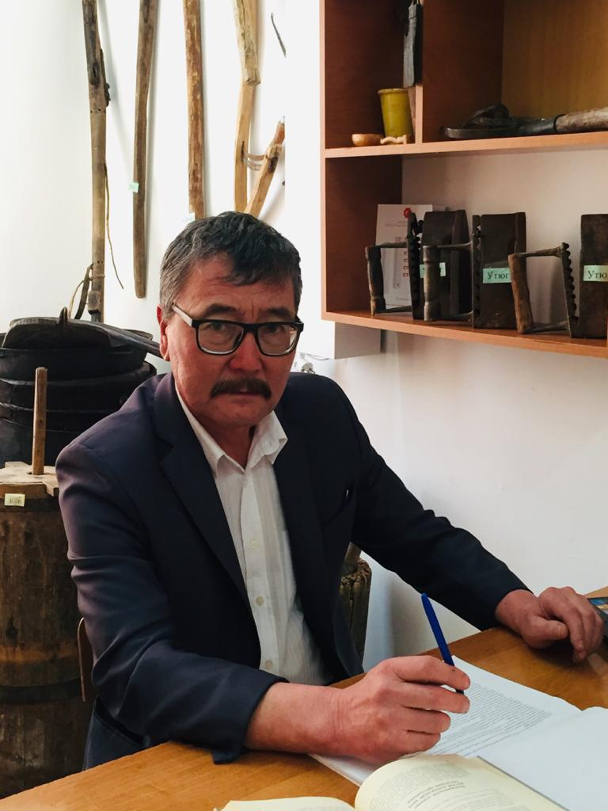
Слово об учителе.
Учитель – это не просто профессия. Это образ жизни. Это осознание огромной ответственности перед государством, обществом, прежде всего, перед учеником.
Ойноткинов Константин Тайгылович работает учителем истории и истории Горного Алтая в Шашикманской школе с 2008 года.
Педагогика – это дело, которое он выбрал, было интересно! Ведь в нашей профессии нет места для равнодушия. Но его взгляд, педагог – это шикарная профессия, в своем коллективе его радуют коллеги и дети.
Педагогический опыт подсказывает, что решить данную установку невозможно, изучая лишь теоретический материал и не подкрепляя его практической деятельности. Поэтому третий год работает над темой самообразования «Применение современных образовательных технологий на уроках истории как ресурс формирования ключевых компетенций».
Константин Тайгылович – мастер педагогического труда, глубоко знающий и любящий свой предмет. Его ученики становились лучшими на районных региональных, конкурсах. Успеваемость и качество знаний были всегда высокими. Его уроки отличались идейно-теоретическим, научным уровнем, методической обоснованностью.
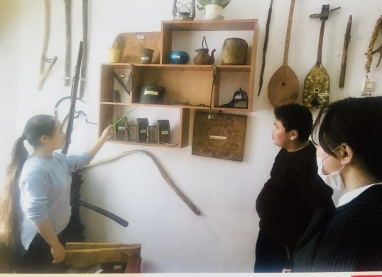
На уроках истории Горного Алтая Константин Тайгылович совместно с детьми работает над проектом «Музейное дело», где обучающиеся с интересом занимаются исследовательской деятельностью, собирают экспонаты, полевые материалы у сторожилов, работают с архивными материалами.
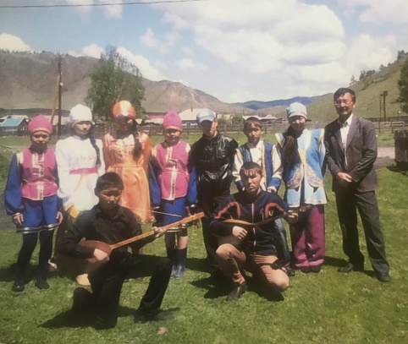
В условиях современной системы образования, его важной задачей является приобщение подрастающего поколения к этническим традициям своего народа. В этом большое значение принадлежит школьным фольклорным кружкам. С 2012 гола Константином Тайгыловичем организован фольклорный кружок «Ижемjи», который в переводе на русский означает «Надежда». Большую надежду он возлагает на создаваемый кружок. Основные направления кружка - «Jанар кожон» и горловое сказительство «Кай», а также игра на национальных инструментах. Ответственное отношение к своим обязанностям, активность и целеустремленность помогли ему совместно с детьми добиться впечатляющих достижений.
Каждый день он обсуждает, как лучше преподнести детям тот или иной материал, дает советы родителям, при подготовке домашнего задания. Эта совместная подготовка дала ему возможность остаться в профессии, понять стиль отношений между коллегами, учителями и родителями, и, конечно, учителем и учениками. Ведь с современными школьниками нужно искать точки соприкосновения, показывать доказывать, что учиться – это здорово, а знания – это ценность.
Девиз, которому следует всю жизнь, знают его ученики «Не стыдно не знать, стыдно не учиться». Именно поэтому он постоянно сам учиться, чтобы понять, чем дышат сегодняшние дети, во что играют, какие фильмы смотрят, какие читают книги.
Все эти знания он использует в своей работе, корректируя поведение ребят, предлагает взамен чего-то сомнительного то, что имеет ценность в нашей жизни. А вечные ценности никто не отменял. Если не он, то кто же?

